Pourquoi le taux de chômage est-il si élevé au Maroc ?
Rapport d'analyse à partir des données du HCP
Lehdiya Nave — ENCG Settat, filière Finance

1. Introduction et problématique
Le chômage est l'un des principaux défis économiques et sociaux du Maroc. Le sujet part de l'idée que le taux de chômage « augmente sans cesse ». Les données du Haut-Commissariat au Plan (HCP) permettent de nuancer cette idée : la hausse est réelle et forte depuis 2019, mais elle n'est pas continue, et elle s'est arrêtée en 2025.
Problématique : pourquoi le chômage marocain a-t-il fortement progressé depuis 2019, et pourquoi reste-t-il durablement élevé, surtout chez les jeunes, les femmes et les diplômés ?

2. Données et méthode
Les données proviennent des notes d'information du HCP sur le marché du travail (2019 à 2025, puis 2026), complétées par la série OIT / Banque mondiale pour comparaison. Elles sont rassemblées dans trois fichiers CSV, avec le lien de chaque source (voir SOURCES.md). Un script Python importe ces fichiers, calcule les variations et produit les trois graphiques de ce rapport. Les chiffres ont été relevés dans la presse qui cite les notes du HCP : ils doivent être recoupés avec les notes originales avant remise.

3. Résultats

3.1 Une hausse forte depuis 2019, puis un palier
Selon le HCP, le taux de chômage est passé de 9,2 % en 2019 à 11,9 % en 2020, soit +2,7 points, son plus haut niveau de la décennie à l'époque. Il atteint 12,3 % en 2021, redescend à 11,8 % en 2022, puis remonte à 13,0 % en 2023 et 13,3 % en 2024. Entre 2019 et 2024, la hausse totale est de 4,1 points. En 2025, le taux recule légèrement à 13,0 % (-0,3 point), avec 1 621 000 chômeurs contre 1 638 000 un an plus tôt. Le troisième trimestre 2023, à 13,5 %, a été le pire niveau observé depuis 2006, date des plus anciennes statistiques détaillées disponibles.
La hausse est donc réelle mais en dents de scie : quatre années de hausse (2020, 2021, 2023, 2024) et des baisses en 2022 et 2025. On ne peut pas parler d'une augmentation « sans cesse ».
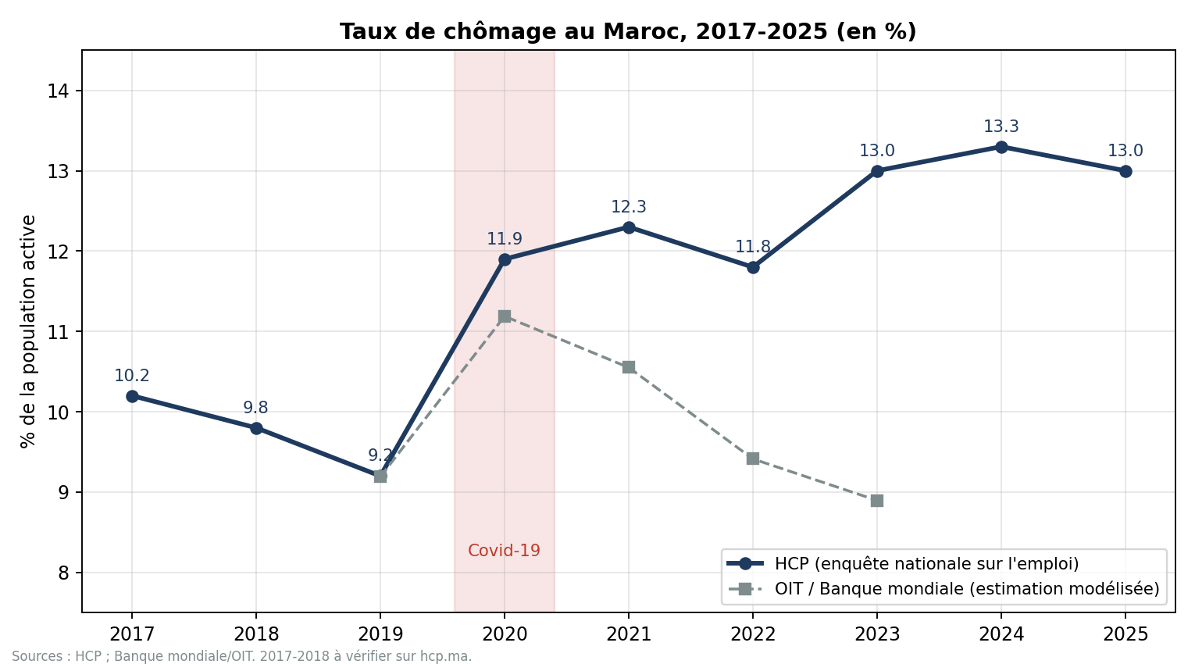
Figure 1 – Taux de chômage au Maroc, 2017-2025 (HCP et OIT/Banque mondiale)

3.2 Un chômage concentré sur certains profils
Le taux national masque de fortes inégalités. En 2025, le chômage touche 37,2 % des jeunes de 15 à 24 ans (en hausse de 0,5 point), 20,5 % des femmes contre 10,8 % des hommes, et 16,4 % des actifs urbains contre 6,6 % en milieu rural. Fait notable : les diplômés sont plus touchés (19,1 %) que les personnes sans diplôme (4,7 %).
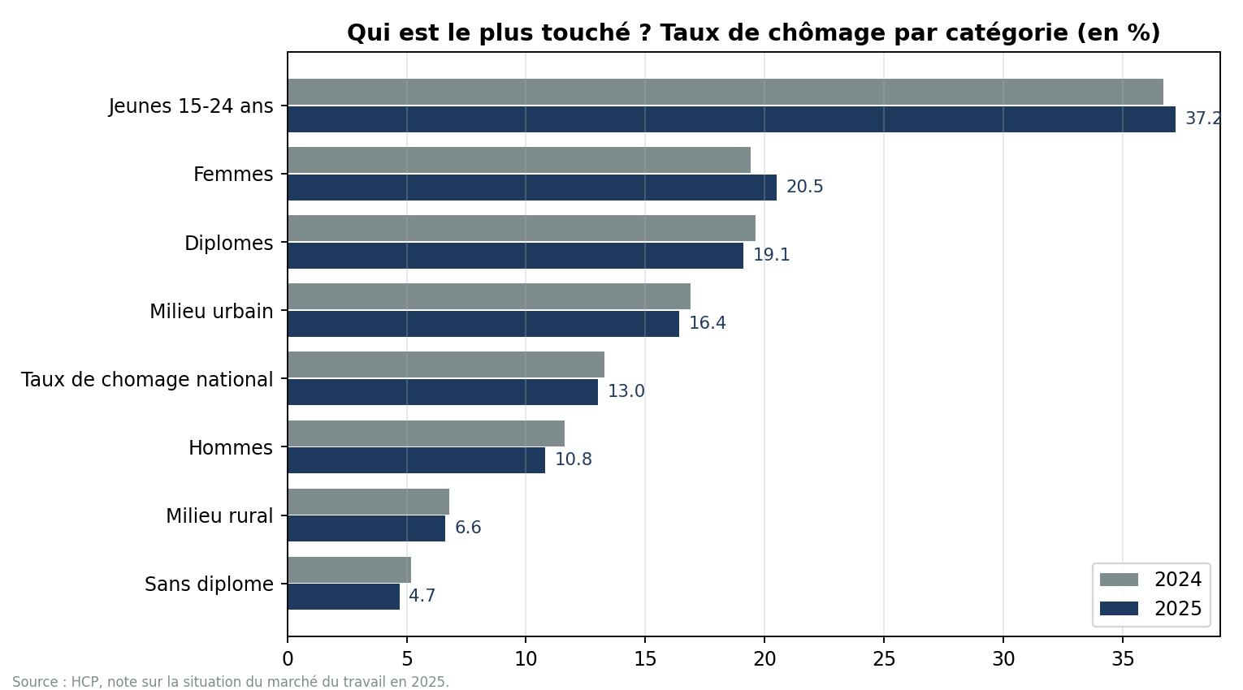
Figure 2 – Taux de chômage par catégorie, 2024 et 2025 (HCP)

3.3 Un chômage qui s'installe
Indicateur (HCP) | 2024 | 2025 | Évolution
Taux de chômage national | 13,3 % | 13,0 % | -0,3 pt
Jeunes 15-24 ans | 36,7 % | 37,2 % | +0,5 pt
Femmes | 19,4 % | 20,5 % | +1,1 pt
Diplômés | 19,6 % | 19,1 % | -0,5 pt
Sans diplôme | 5,2 % | 4,7 % | -0,5 pt
Chômeurs n'ayant jamais travaillé | 49,3 % | 52,9 % | +3,6 pts
Chômeurs depuis 1 an ou plus | 62,4 % | 64,8 % | +2,4 pts
Durée moyenne du chômage | 31 mois | 33 mois | +2 mois
Taux d'activité | 43,5 % | 43,5 % | stable
Actifs occupés en sous-emploi (revenu / inadéquation) | 486 000 | 573 000 | +87 000
Source : HCP, note d'information sur la situation du marché du travail en 2025.
En 2025, plus de la moitié des chômeurs (52,9 %) n'ont jamais travaillé, près des deux tiers (64,8 %) cherchent un emploi depuis un an ou plus, et la durée moyenne du chômage atteint 33 mois. Le chômage est donc moins un passage court entre deux emplois qu'une difficulté d'entrée sur le marché du travail.

4. Analyse : pourquoi le chômage est-il si élevé ?
- Le choc de 2020. La crise du Covid-19 explique la plus forte hausse annuelle (+2,7 points). Le taux d'activité a aussi reculé d'un point en 2020, à 44,8 %. La reprise ne suffit pas à revenir au niveau de 2019.
- La sécheresse et la perte d'emplois agricoles. Le HCP indique que le marché du travail continue de subir l'effet de la sécheresse. L'économie a perdu 24 000 emplois en 2022 puis 157 000 en 2023 (dont 198 000 en milieu rural), et le secteur agricole a encore perdu 137 000 emplois au quatrième trimestre 2024. Le BTP et les services créent des emplois, mais surtout en ville, ce qui ne compense pas toujours les pertes rurales.
- Un marché qui peine à absorber les nouveaux entrants. Le chômage des diplômés (19,1 %) et des jeunes (37,2 %), ainsi que la part de 52,9 % de chômeurs n'ayant jamais travaillé, indiquent une difficulté d'insertion. Le HCP relève aussi la hausse du sous-emploi lié à l'inadéquation entre la formation et l'emploi occupé (486 000 à 573 000 personnes). L'inadéquation formation-emploi est une piste d'explication cohérente avec ces chiffres, mais ils ne la prouvent pas à eux seuls.
- Une faible participation, surtout des femmes. Le taux d'activité est tombé à 43,5 % en 2024 et 2025, contre 44,8 % en 2020. Le taux de chômage n'est donc qu'une partie du problème : beaucoup de personnes, notamment des femmes, sont hors du marché du travail. Certains analystes notent d'ailleurs que le recul du chômage au troisième trimestre 2025 traduit davantage une baisse de la population active qu'une amélioration structurelle.
- Une qualité de l'emploi fragile. Le sous-emploi progresse dans tous les secteurs en 2025, avec +2,1 points dans le BTP (21,7 %). Créer des emplois ne suffit donc pas si ces emplois sont précaires ou insuffisants.

5. Limites : la mesure elle-même change
En 2026, le HCP a remplacé l'ancienne Enquête nationale sur l'emploi par l'Enquête sur la main-d'œuvre (EMO2026), avec un nouvel indicateur de « chômage strict ». Rétropolé sur 2025, ce chômage strict donne des taux plus bas : 11,8 % au lieu de 13,3 % au premier trimestre 2025, et 11,5 % au lieu de 12,9 % au quatrième. Il s'établit à 10,8 % au premier trimestre 2026 puis 9,5 % au deuxième. Cette baisse vient en partie du changement de définition et non uniquement du marché du travail. Le HCP publie aussi un taux composite de sous-utilisation de la main-d'œuvre, à 18,9 % au deuxième trimestre 2026, presque le double du chômage strict.
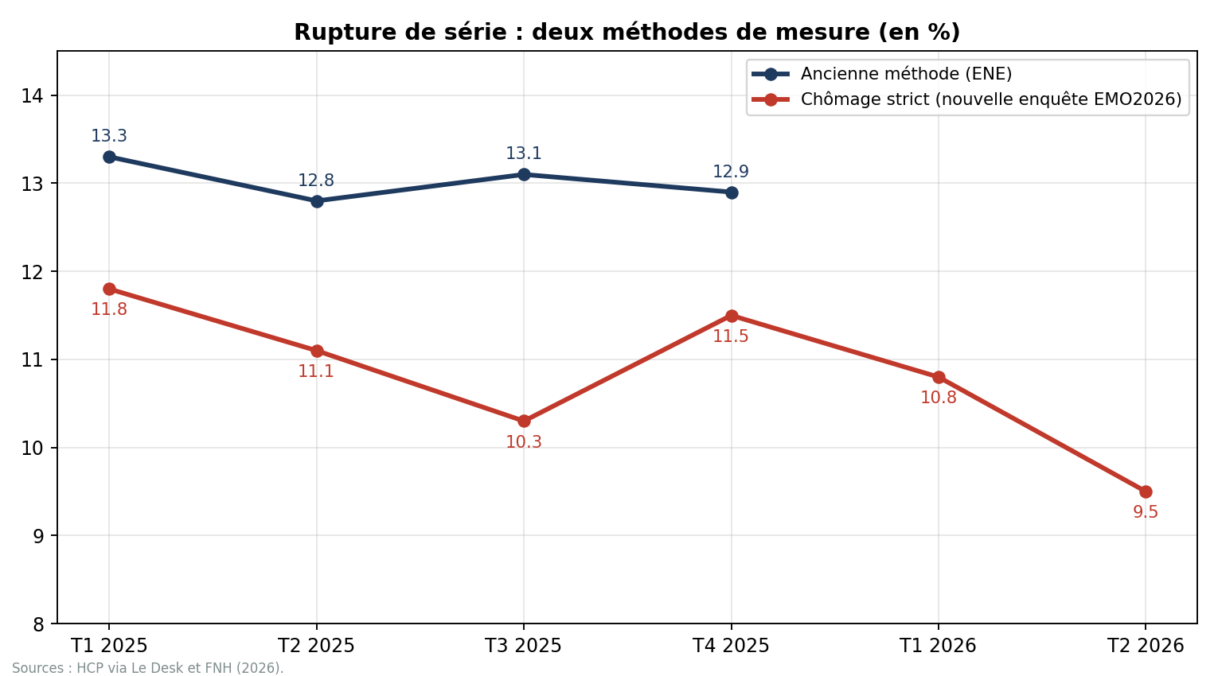
Figure 3 – Rupture de série entre l'ancienne méthode et la nouvelle enquête (HCP)
Deuxième limite : la série OIT / Banque mondiale est une estimation modélisée et montre une baisse du chômage de 2020 à 2023 (11,2 % à 8,9 %), alors que le HCP indique une hausse sur la même période. Selon la source, la conclusion peut donc changer. Enfin, ce rapport se limite au chômage : il n'étudie pas l'emploi informel ni les politiques publiques d'emploi.

6. Conclusion
Le chômage marocain n'augmente pas « sans cesse » : il est passé de 9,2 % en 2019 à 13,3 % en 2024, par à-coups, puis s'est stabilisé autour de 13 % en 2025 selon l'ancienne méthode. Cette hausse s'explique par la conjonction du choc du Covid-19, de la sécheresse qui détruit des emplois agricoles, et d'un marché qui absorbe mal les jeunes et les diplômés, avec une participation faible, notamment des femmes. Le problème principal est donc structurel : l'insertion, la durée du chômage et la qualité des emplois. Les premiers résultats de la nouvelle enquête EMO2026 montrent une amélioration, mais il faudra un recul plus long, et des séries comparables, pour savoir si elle est durable.

Sources
Liste complète et liens dans le fichier SOURCES.md. Principales : HCP (hcp.ma), notes d'information sur la situation du marché du travail 2023, 2025 et T2 2025 ; Banque mondiale, indicateur SL.UEM.TOTL.ZS ; presse économique marocaine citant le HCP (TelQuel, EcoActu, Le Matin, Médias24, Le Desk, FNH).

